|  |  |
| --- | --- |
| 三角函数  傅里叶级数展开 |  |
| 傅里叶级数  CFS | F(0)=a0 Fn=1/2(an-jbn) F-n=1/2(an+jbn) |
| 傅里叶变换  CTFT |  |
| 拉普拉斯变换 | s=σ+jω |
| 离散傅里叶级数  DFS/IDFS  （周期） |  |
| 离散傅里叶变换  DTFT |  |
| 离散傅里叶变换DFT |  |
| Z变换 |  |

傅里叶变换基本性质

|  |  |
| --- | --- |
| 线性 | F(af1(t)+bf2(t)) = aF(f1()) + bF(f2()) |
| 尺度变换 |  |
| 时移 |  |
| 频移 |  |
| 微分 |  |
| 积分 F(0)=0 |  |
| 积分 F(0)!=0 |  |
| 时域卷积 |  |
| 频域卷积 |  |
| 变换对称 |  |
| 反转共轭 |  |
| 奇偶虚实 | f(t) 实偶 F()实偶  实奇 虚奇 |

拉普拉斯变换基本性质

|  |  |
| --- | --- |
| 线性 | L(af1(t)+bf2(t)) = aF(f1(s)) + bF(f2(s)) |
| 尺度变换 |  |
| 时移 |  |
| 频移 |  |
| 微分 |  |
| 积分 |  |
| 时域卷积 |  |
| 频域卷积 |  |
| 对s微分 |  |
| 对s积分 |  |
| 初值 |  |
| 终值 |  |

DFS性质

|  |  |
| --- | --- |
| 时移 |  |
| 频移 |  |
| 时域卷积 |  |
| 频域卷积 |  |

DTFT性质

|  |  |
| --- | --- |
| 时移 |  |
| 频移 |  |
| 时域卷积 |  |
| 频域卷积 |  |
| 线性加权 |  |
| 反褶 |  |

DFT性质

|  |  |
| --- | --- |
| 时移 |  |
| 频移 |  |
| 时域圆周卷积 |  |
| 频域圆周卷积 |  |

Z变换性质

|  |  |
| --- | --- |
| 时移（双边） |  |
| 加权 |  |
| 时域反转 |  |
| 时域内插 | n为k的整数倍， |
| 时域卷积 |  |
| 初值 |  |
| 终值 | X(z)极点在单位圆内（或z=1） |

概念：

1. 信号是载有消息的物理量，是消息的表现形式、载体（数学表达式、波形、统计量）
2. 消息是信号的具体内容
3. 系统：是信号处理的物理设备，可以将信号加以变换达到人们要求的各种设备
4. 离散时间系统：也叫数字滤波器，输入输出都是数字信号
5. 系统设计：如何使系统满足信号处理的要求
6. 系统分析：分析信号经过系统后，信号的性质会发生怎么样的变化
7. 可逆系统：系统的输入和输出之间的关系是一一对应的
8. 线性系统：具有叠加性与均匀性的系统。叠加性是指当几个激励信号同时作用于系统时，总的输出响应等于每个激励单独作用所产生的响应之和；均匀性是指当输入信号乘以某常数时，响应也倍乘相同的常数
9. 单位冲激响应：以单位冲激信号δ(t)作激励，系统产生的零状态响应h(t)
10. 单位样值响应：以δ[n]作激励，系统产生的零状态响应h[n]
11. 零输入响应：没有外加激励信号的作用，只有起始状态产生的响应
12. 线性系统：响应可分解为零输入和零状态；零状态时，系统的zs响应对应各激励信号成线性；零输入时，系统的zi响应对应各起始状态成线性。
13. 即时系统：在任何时刻系统的输出只与该时刻的输入有关,而 与该时刻以前、以后的输入无关。
14. 稳定系统：定义——系统对任意的有界输入，其零状态响应也是有界的。

充要——h(n)绝对可和\h(t)绝对可积

1. 频率响应特性：系统在正弦信号激励下，**稳态响应**随信号频率变化而变化的特性，称为系统的频率响应特性（frequency response）简称频响特性。
2. 主值周期：x(n)的第一个周期0~N-1
3. 失真： 系统的响应波形与激励波形不相同
4. **信号与系统基本概念**

1、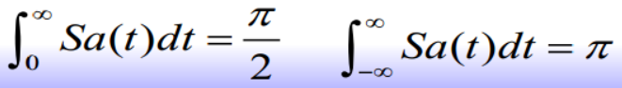

**2、冲激函数的微分——冲激偶函数δ’(t)**

**3、**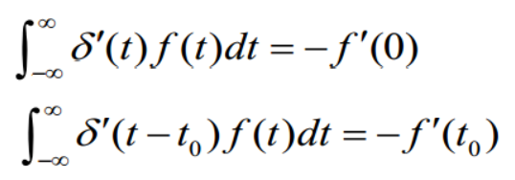

**4、**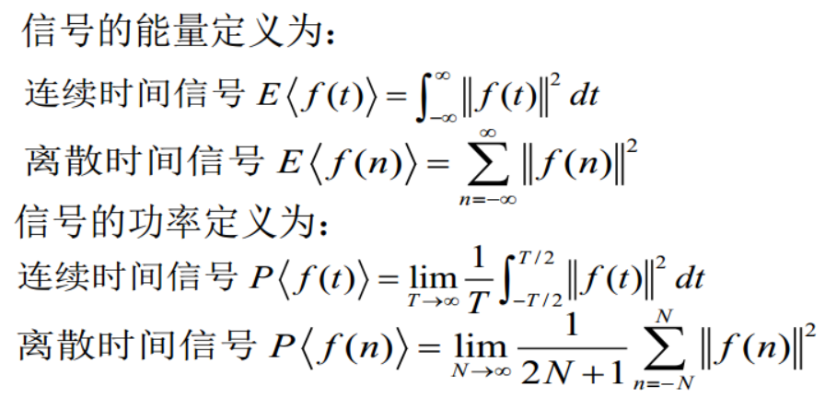

1. **线性时不变系统时域分析（一）**

* **齐次解求法：特征方程--》A1e^(xt)**
* **冲激函数匹配法（根据0-求0+）：**

**冲激函数匹配法的原理是根据 t =0时刻微分方程左右两端的δ(t)及其各阶导数应该平衡相等**

* **零输入响应、零状态响应**

**零输入：特解为0，由初始条件r(0-)和齐次解求待定系数**

**零状态：写出齐次解和特解，再求待定系数，当起始值有跳变时，仍需求0+值**

* **卷积求零状态响应**

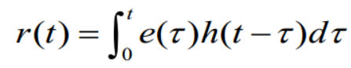 **h(t)系统冲激响应；e(t)激励信号**

1. **线性时不变系统时域分析（二）**

* **齐次解：特征方程🡪A1（x1）^n**
  + **重根：(A1n2+A2n+A3)(x)^n**
* **特解：**
* **求冲激响应：**
  + **先用冲激函数匹配法确定0+状态**
  + **h(t)特解为0，带入齐次解求系数**

1. **傅里叶**

* **傅里叶级数展开条件：Dirichlet条件：一个周期内只有有限个间断点、极值点，绝对可积。**
* **傅里叶变换存在的充分条件：函数绝对可积**
* **奇偶虚实：偶🡪偶，奇🡪奇，实偶🡪实偶，实奇🡪虚奇，**

1. **拉普拉斯**

* **收敛域性质：**
  + **收敛域不包含极点；**
  + **如果x(t)为时域有限长度信号且可积，则收敛域为整个s平面**
  + **右边信号收敛域向右**
  + **收敛域边缘为最边上的极点**
  + **如果信号幅度不变，则收敛坐标位于原点**
* **单边拉氏变换从0-开始积分，称为0-系统**
* **当且仅当F(s)的全部极点在左半s平面，或在s=0处只有一阶极点时，终值定理才可应用。**
* **系统函数是在零状态条件下得到的：H(s)=Yzs(s)/X(s)**
  + **H(s)的求法：**
    - **由零状态下系统的微分方程拉氏变换**
    - **由冲激响应的拉氏变换**
* **零极点分布与时域响应特性**
  + **若系统为实系统，H(s)为复数的零极点必然成对出现**
  + 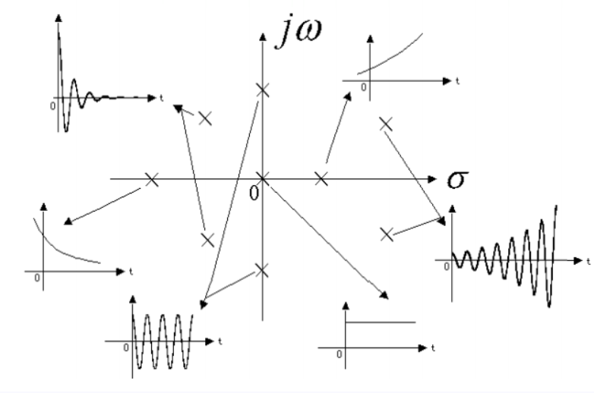
  + **冲激响应函数的形式取决于极点，幅度和相位取决于系统函数的零点**
  + **H(s)的极点对应自由响应，X(s)的极点对应强迫响应。Y(s)=H(s)X(s)**
* **暂态响应与稳态响应**
  + **极点位置**
    - **左半s平面🡪暂态响应**
    - **虚轴、右半s平面🡪稳态响应**
* **频响特性的矢量作图法**
  + **见ppt：拉普拉斯(2)P50, 或课本**
  + **| H(jw) | = H0 , , N\为零点, M\为极点**
* **系统的稳定性分析**
  + **稳定系统判别：**
    - **稳定：H(s)全部极点在s左半平面；**
    - **不稳定：H(s)全部极点在s右半平面**
    - **临界稳定：全部极点在虚轴，且只有一阶**
  + **罗斯-霍尔维兹稳定性判据(考不考？？？？)**
    - **根据H(s)的分母多项式D(s)=a0sn+a1sn-1+..an的系数来判断系统的稳定性，**

1. **离散傅里叶变换**

* **坐标形式转换：相位**
* **帕斯瓦尔定理：时域总能量等于频域一个周期内的能量**
  + 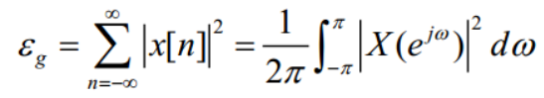
* **共轭对称序列、共轭反对称序列的性质**
  + **序列实部的DTFT等于序列DTFT的共轭对称分量**
  + **序列虚部的DTFT等于序列DTFT的共轭反对称分量**
  + **序列的共轭对称分量和共轭反对称分量的DTFT分别等于序列傅立叶变换的实部和虚部**
* **连续周期信号的傅里叶级数**
  + **时域连续🡪频域非周期**
  + **时域周期🡪频域离散**

1. **DFT**

* **圆周移位**
  + **将有限长序列x(n)以长度N为周期, 延拓为周期序列, 并加以线性移 位后, 再取它的主值区间上的序列值**
  + 
* **圆周卷积**
  + **线性卷积：长度变为N1+N2-1**
  + **圆周卷积：长度L不变（长度不足的序列补0）**
  + 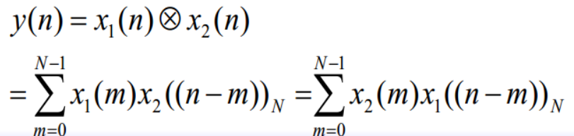
  + **若L >= N1+N2-1，则L点圆周卷积能代表线性卷积**
* **圆周奇对称、圆周偶对称**
  + 
* **圆周共轭对称、圆周共轭反对称**
* **线性相关：有限长序列x1(n),x2(n)**
  + **Rx1x2(n) =** 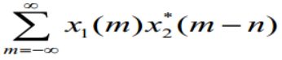
  + **圆周相关：**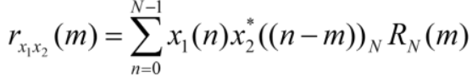
* **帕塞瓦尔定理**
  + 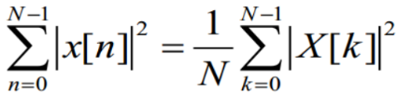
* 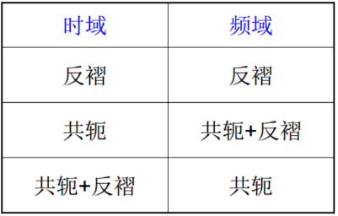
* **奇偶虚实性**
  + **奇函数的DFT是奇函数; 偶函数的DFT是偶函数**
  + **实偶函数的DFT是实偶函数；实奇函数的DFT是虚奇函数**
  + **实函数的DFT，实部是偶函数，虚部是奇函数；模是偶函数，相位是奇函数**
  + **虚偶函数的DFT是虚偶函数；虚奇函数的DFT是实奇函数**
  + **虚函数的DFT，实部是奇函数，虚部是偶函数；模是偶函数，相位是奇函数**

1. **FFT**

* **基本思想：旋转因子WN=**
  + **周期性、对称性、可约性、特殊点**
* **级的概念：将N 点DFT先分成两个N/2点DFT，再是四个N/4点DFT…每分一次称为“一”级运算。**
* **群的概念：每一级都有N/2个蝶形单元，它们可以分成若干群，每一群具有相同的结构，相同的因子分布**
* **按时间抽选的基-2 FFT (Coolkey-Tukey, DIT)**
  + **序列点数2^m，不足补零**
  + **x(n)按n的奇偶分组**
  + **边界：N=2，X(0) = x(0)+x(1) X(1) = x(0)-x(1)**
  + **蝶形单元：**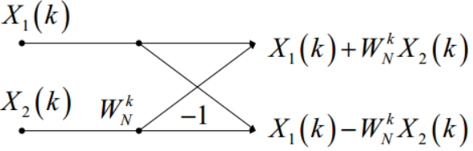
* **码位倒读：按二进制表示的数字首尾位置颠倒，重新按十进制进行读数**
* **按频率抽选的基-2 FFT(DIF)**
  + **蝶形单元：**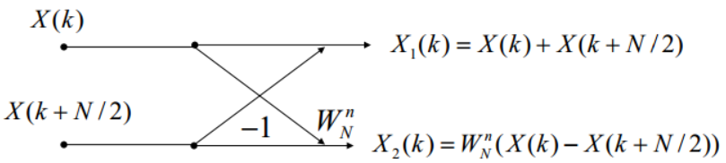
* **DIF与DIT比较**
  + **运算量相同，次复乘，次复加**
  + **DIF与DIT两种算法结构倒过来**
  + **DIF与DIT根本区别：在于蝶形结不同**

1. **Z变换**

* **Z变换和拉式变换相对应，是离散时间傅里叶变换的推广**
* **收敛域的求解**
  + **比值判别法**
  + **根值判别法**
* **收敛域特点：**
  + **Z平面上以原点为中心的圆环**
  + **不包含极点，常以极点作为收敛域的边界**
  + **两端序列：左右端点影响零点和无穷点的收敛情况**
  + **右边序列：收敛半径圆外，端点只影响无穷远处的收敛情况**
  + **左边序列：收敛半径圆内，端点只影响零点处的收敛情况**
  + **双边（无始无终）：圆环**
* **终值定理：，条件：X(z)的极点必须处于单位圆内，或在z=1处（一阶）**
* **Z逆变换**
  + **部分展开法，展开**
  + **长除法：右边序列，降幂长除法； 左边序列，升幂长除法**
* **Z变换解差分方程：等号两边取单边Z变换**
  + 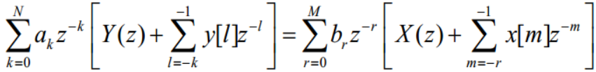
* **Z变换与拉氏变换的关系**
  + **, Ts:采样间隔 角频率**
  + **S到Z是单值映射，z到s是多值映射**
* **离散系统函数：系统的零状态响应与激励的z变换比值**
* **h(n)的特性取决于H(z)的极点，零点只影响幅度与相位**
* **离散时间系统的稳定性与因果性**
  + **稳定性：H(z)的收敛域包含单位圆**
  + **因果性：h(n)=0, n<0**
* **离散系统的频响特性：在正弦序列激励下的稳态响应随频率变化的情况**
  + **离散系统的频率响应是Ω的连续的周期函数，其周期是2π 。这是离散系统有别于连续系统的一个突出特点**
  + **零极点画频响特性图：**
    - **频率响应的幅度等于各零点至e^jω点矢量长度之积除以各极点矢量至e^jω点矢量长度之积，再乘常数|K|**
    - **频率响应的相角等于各零点至e^jω点矢量相角之和减去各极点矢量至e^jω点矢量相角之和，再加常数K的相角，再加线性相移分量ω(N-M)**
* **DFT与Z变换的关系：**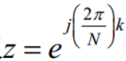
  + **有限长序列的DFT是它的Z变换在单位圆上的均匀抽样**

1. **模拟系统设计**

* **全通系统：幅频特性为常数**
  + **H(s)的极点在左半平面，零点在右半平面，零极点对jw轴互为镜像**
* **无失真传输：响应信号与激励信号相比，只是大小与出现的时间不同，而无波形上的变化**
* **信号通过系统的延迟时间t0即为相位特性的斜率**
  + 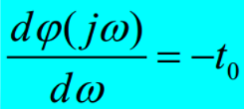
* **群时延：系统相移特性的微分**
* **最小相位滤波器：所有零点位于左半s平面或jω轴的传输函数**
  + **非最小相位滤波器可以表示为最小相位滤波器与全通滤波器的乘积**
* **理想滤波器：**
  + 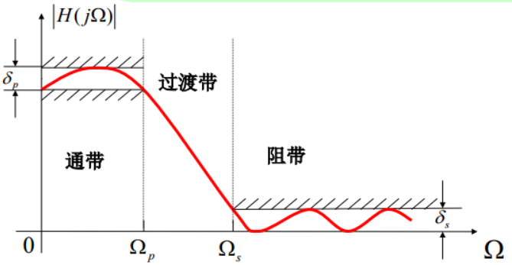
  + **δp——通带误差容限 δs——阻带误差容限**
  + **Ωp——通带截止频率 Ωs——阻带截止频率**
  + **αp——通带最大衰减 αs——阻带最小衰减**
* **模拟滤波器的设计**
* **巴特沃斯滤波器**
  + 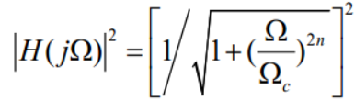
  + 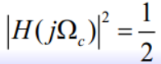
  + **特点：**
    - **最大平坦性：在Ω=0点，它的前2n-1阶导数都为零，所以说在Ω=0点附近一段范围内最平**
    - **通带、阻带下降的单调性。这种滤波器具有良好的相频特性**
    - **3dB不变性**
  + **巴特沃思圆：**

**H(s) H(-s)的2n个极点以π/n为间隔均匀分布在半径为Ωc的圆周上，称为巴特沃思圆**

* + **低通滤波器的设计**
    - 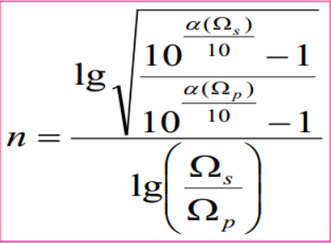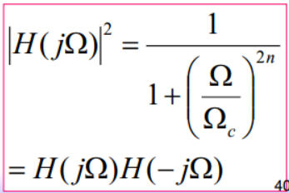
    - 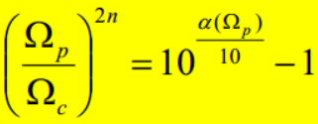
    - **先求N，再求Ωc，分割巴特沃斯圆，取左半平面极点**
    - 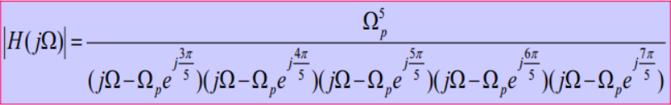
* **低通滤波器转高通、带通……**

1. **数字系统设计**

* **抽样定理：设有一个频带限制fh (Hz)的时间连续信号m( t )，如果以不少于2 fh次/秒的速率对m( t )进行抽样，则m( t )可由抽得的样值完全确定**
* **带通信号采样定理：最小采样频率fs应满足**

**其中，N为不超过 fh/W的最大正整数，M = fh/W-N**

* **传输函数：零状态下，H(z)=Y(z)/X(z)**
* **传输函数的种类：FIR，IIR**
  + **FIR：系统函数H(z)的所有极点在 z平面的原点**
  + **IIR：系统函数H(z)为有理分式**
  + 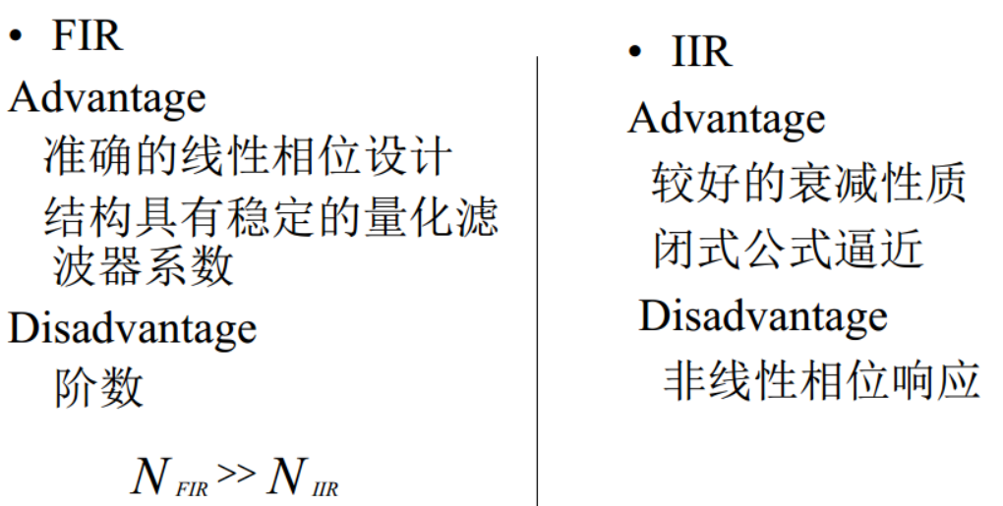
* **系统的频率响应存在的条件是H(z)的收敛域包括单位圆**
* **全通传输函数：在所有频率上具有单位幅度响应的无限冲激响应传输函数**
  + **判断：零极点与单位圆对称且乘积为1**
* **零相位传输函数：为了使输入信号不在所设计的滤波器通带内发生相位失真，需要该滤波器的频率响应是实的和非负的**
  + **实现方案：有限长输入数据通过一个因果实系数滤波器H(z)处理，输出被时间反转并被同样的滤波器处理**
* **相延迟和群延迟**
  + **当输入信号包含许多不同频率的正弦分量时，它们是互不相关的谐波**

**• 若让它们通过一个滤波器系统，由于每个分量会经历不同的相位延迟，输出信号看上去通常和输入信号不再相似**

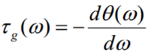**相延迟：τ(ω)=-φ(ω)/ω**

**• 在这种情况下，用一个不同的参数来定义时延：群延迟**

* **线性相位滤波器**
  + **对于无法保证零相位响应的因果系统，相位失真可以通过保证传输函数在感兴趣的频带内有一个单位幅度并且有一个线性相位特性来避免**

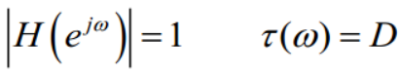

* **最小相位函数**
  + **零点仅位于z平面单位圆内或上的传输函数**

1. **数字滤波器设计（IIR）**

* **滤波器设计指标**
  + 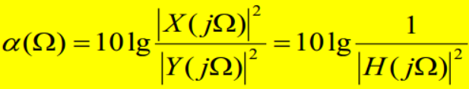
  + 
* **冲激响应不变法**
  + **基本思想：冲激响应不变法是使数字滤波器的单位冲激响应序列h(n)模仿模拟滤波器的单位冲激响应ha(t)**
  + **设计步骤**

**• 根据设计要求，设定指标**

**• 将数字滤波器性能指标变换为中间模拟滤波器的性能指标。**

**• 设计出符合要求的中间模拟滤波器的系统函数Ha(s)**

**• 将Ha(s)展成部分分式的并联形式，求H(z)**

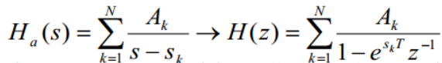

**• 将 H(z)乘以抽样周期T，完成数字滤波器系统函数H(z)的设计**

* **优缺点**

**优点：时域逼近良好，模拟频率和数字频率之间呈线性关系**

**响应的混叠效应，只适用于低通、带通滤波器设计**

* **双线性变换法**
  + **使数字滤波器的频率响应与模拟滤波器的频率响应相对应的一种变换方法（主要用来克服混叠现象）**
  + **设计步骤**
    - **确定数字滤波器指标**
    - **将数字滤波器指标转换成模拟滤波器指标，边界频率预畸变**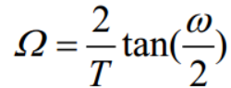
    - **设计模拟滤波器**
    - **转换成数字滤波器**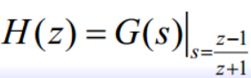

1. **数字滤波器设计（FIR）**

* **滤波器种类**
  + **I：偶对称，N奇数，4种滤波器**
  + **II：偶对称，N偶数，低通、带通**
  + **III：奇对称，N奇数，带通**
  + **IV：奇对称，N偶数，高通、带通**
* **窗函数设计法（时域）**
  + **设计步骤：**
    - **给定H(e^jw),求出相应的h(n)，**
    - **根据过渡带宽度和阻带衰减要求选择窗函数和滤波器长度N,**
    - **根据窗函数求h(n)=hd(n)w(n)**
    - **计算H(e^jw)**
* **频率抽样法（频域）**
  + **设计步骤：**
    - **根据设计要求选择合适的滤波器形式，指定Hd(k)**
    - **由指定的Hd(k)构成所设计的滤波器的传递函数H(z)**

1. **滤波器结构**

* 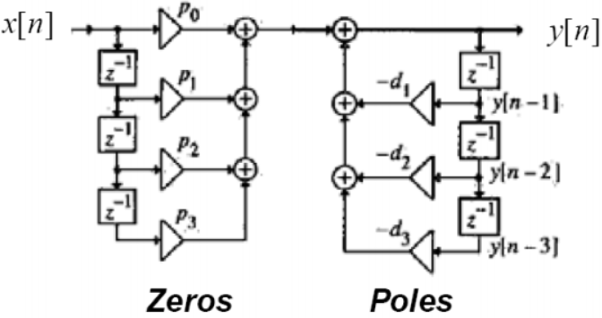**直接I型**
* 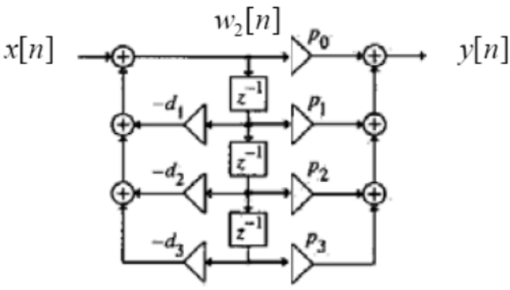**直接II型**
* 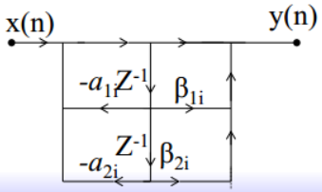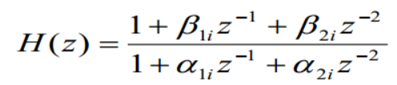**基本二阶节**
* 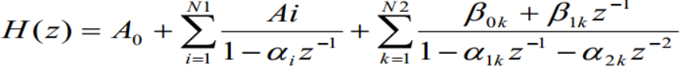
* 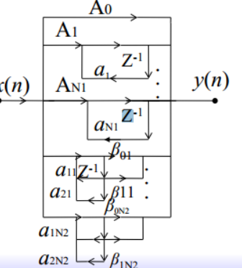**基本二阶节的并联结构**
* 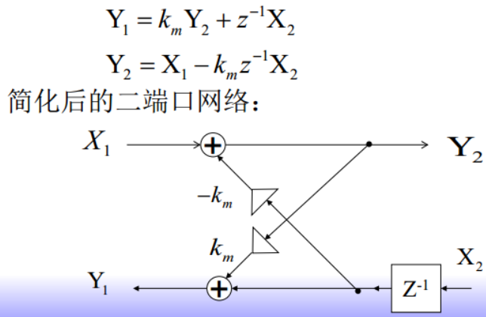
* **格型滤波器**
  + 
   